Vzpomínka na uničovského obchodníka
Jana Horkého
s fotografickou přílohou

Svědomitě připravené a publikované vzpomínky na kulturní život v Uničově po roce 1945 Zdeňka Fryčáka „Jen ve zpěvu“ připomínají mimo jiné mnoho jmen uničovských občanů, kteří se svým dílem zapojili do bohaté činnosti hudebního či pěveckého spolku VKUS – Vlasteneckého kulturního uničovského sdružení, který v prvních poválečných letech patřil k nejaktivnějším kulturně-osvětovým spolkům ve městě. I když jeho existence nepřesáhla jen několik let, ukázala, že nově osídlované severomoravské pohraničí má potenciál ve výborných muzikantech, divadelnících, recitátorech či v organizátorech rozmanitých výstav, zájezdů a jiných kulturních počinů.
Zdeněk Fryčák ve své knize připomíná nejen významné členy spolku, ale i zástupy jeho činovníků, jejichž jména již upadla v zapomnění, čímž jeho práce výrazně přispěla k odhalení osobností, které v Uničově nejen žily a pracovaly, ale též se aktivně zapojovaly do kulturního rozkvětu města. Jednou takovou osobností byl obchodník Jan Horký, nadějný člen VKUSu, jehož pozůstalost, ale jen v podobě fragmentů, je uložena ve sbírkách želechovického muzea. Informace k osobě Jana Horkého jednak z pečlivě vedené kroniky VKUSu, jednak z muzejního depozitáře, a jednak z vyprávění pamětníků o něm a jeho rodině sjednocují poznatky, které jsou pohledem do života uničovských občanů těsně po ukončení války.
Jan Horký se narodil v Brně – Králově poli 19. 4. 1913 do rodiny strojního zámečníka, který se se svojí rodinou ještě před válkou přestěhoval do Uničova na Střední ulici č. 7, svoje strojnictví a mechaniku provozoval v Troubelicích ve vlastní nově postavené dílně, která dodala například železný stožár na sušení hadic hasičům do Unčovic a v r. 1937 i hasičům do Želechovic; zabýval se výrobou a opravami strojů, vah, elektromotorů nebo čerpadel.
Jeho jediný syn Jan byl za války pracovně nasazen do Baťových závodů, již zde se ve svém volném čase věnoval hudbě a divadlu. Pravidelně dojížděl vlakem do obce Johanová (nyní Janová) u Vsetína, kde muzicíroval a hrál divadlo pro veřejnost. Již v této době (r. 1944) se přátelil s Adolfem Kubisem, ředitelem Národní jednoty severomoravské v Olomouci, bojovníkem za práva českých menšin, který mu do Johanové z Olomouce zasílal svoje pozdravy, v nichž ho nazýval „vroucím světlonošem“. V Johanové se seznámil se svojí budoucí manželkou Bohumilou Šťastnou, dcerou místního starosty Tomáše Šťasného, která též pracovala v Baťově (Otrokovicích). Po válce se s ní vrátil do Uničova a dne 15. 12. 1945 uzavřeli manželství. V r. 1946 se jim narodil syn Jeník. Ještě před tím byl dne 7. června 1945 pověřen Místní správní komisí v Uničově, prozatímní správou domu č.p. 29 na ulici Tř. Dr. Ed. Beneše a obchodu německé firmy Kubitschek.
Místní správní komise v Uničově byla orgánem nahrazujícím Revoluční národní výbor, který převzal krátce po osvobození do svých rukou správu města. Tvořila ho pětičlenná komise v čele s JUDr. T. Součkem, jež řídila město do voleb v r. 1946. Zásobování obyvatel tehdy zajišťoval lístkový přídělový systém, do podniků, živností a statků byli dosazování národní správci, aby zajistili hospodářský chod města. Dekret o ustanovení Jana Horkého národním správcem uvedených nemovitostí mu byl vydán ještě 8. 1. 1946. Do správy převzal i bytové zařízení z německého majetku, který se v domě č.p. 29 na Tř. Dr. Ed. Beneše po dřívějším majiteli J. Kubitschkovi nacházel. V archivu želechovického muzea se dokonce dochovala jeho Přihláška k soupisu nepřátelského majetku, jenž propadl konfiskaci podle dekretu prezidenta republiky z 25. října 1945 včetně přílohy obsahující výpis jednotlivých předmětů, a to zejména nábytku a koberců. Velký rozkládací jídelní stůl a židle, který je součástí soupisu movitých věcí po německých příslušnících se dodnes zachoval a je uložen ve sbírkách želechovického muzea.
Při opravě koupelny v bytě J. Kubitschka byly po odsunutí kamínek nalezeny v zazděné dutině komína ukryté cennosti. Další cennosti nalezl ve sklepě zahrabané v hromadě uhlí. Vše odevzdal tehdejším úřadům.
Se svojí manželkou zde provozoval obchod Železářství – Potřeby pro domácnost Jan Horký, součástí sortimentu byly i výbavy pro nevěsty, nádobí, porcelán, sklo, dárkové předměty a předměty pro hospodářství. Ostatně celá ulice se těšila z čilého obchodního ruchu, neboť se zde též nacházelo například pekařství Al. Kropáč, hodinářství Vendulka, výroba postrojů a koženého zboží A. Schuchomel nebo papírnictví a knihařství Ant. Svoboda. V roce 1949 došlo vyhláškou o znárodnění podniků z 10. listopadu k začlenění podniku Josefa Kubitschka ve správě Jana Horkého do majetkové podstaty národního podniku Kovomat.
Jan Horký, nadšený amatérský kulturní činitel, využil možnosti svého společenského vyžití v uničovském osvětovém spolku VKUS. Dirigent orchestru Arnošt Kropáč ho získal do svého hudebního tělesa, v němž hrál II. housle. Avšak aktivita Horkého nezůstala jen u této činnosti, neboť se zároveň stal spolkovým filmařem. Se svými filmovými experimenty začal v první polovině roku 1948, když natočil na osmimilimetrový film několik záběrů z vystoupení souborů spolku. Výsledky své filmové práce předvedl při setkání členů v měsíci říjnu. V průběhu roku 1949 filmoval další akce spolku. 20. 2. 1949 na valné hromadě promítl rytmické vystoupení žaček hudební školy. Ve 2. polovině roku 1950 filmoval Jan Horký na požádání OV KSČ rozorávání mezí v Horní Sukolomi. Taktéž se věnoval výstavnictví, když společně s ostatními členy spolku připravil v květnu r. 1950 výstavu Kniha v socialistické společnosti umístěnou v aule a přízemí gymnázia – výstava představila vývoj knižní literatury od dřívějších dob po dobu současnou.
Horlivou vášní Jana Horkého se stalo fotografování. Z této činnosti se po něm v jeho pozůstalosti dochovalo několik fotografií jednak přímo z činnosti VKUSu, jednak z města samotného a jeho blízkého okolí Příkaz, Nákla, Lhoty, Unčovic, Úsova, Olomouce či Javoříčka, jednak z Hostýnsko-vsetínské hornatiny či pohoří Javorníků, jednak fotografie moravských krojů z Uherského Hradiště a Vlčnova. Objektiv svého přístroje cílil i na přírodní krásy Doubravy, zabýval se fotografickými studiemi krajiny. Mezi vzácné fotografie potom patří snímky jeho samotného stojícího za kamerou při natáčení aktivit spolku nebo společná fotografie Jana Horkého s manželkou a MUDr. Ticháčkem v jeho vile, na jejímž rubu jí hostitel připisuje atmosféru „hudebního zátiší u Ticháčků“, a to ke dni 9. 2. 1952.
Ačkoliv byl Jan Horký vášnivý milovník přírody, turista, lyžař či nadšenec pro kajakářství, holdoval i kouření, a to stejně aktivně – v mladém věku 40 let onemocněl karcinomem plic, nevyléčil se a v r. 1953 život Kubisova světlonoše uhasíná i přes odbornou péči svého přítele doktora Ticháčka. Početný pohřební průvod zemřelého Jana Horkého, který směřoval ulicí Dr. E. Beneše, přecházející hlavní náměstí až ke kostelu a odtud na uničovský hřbitov, zachytil neznámý fotograf na sérii snímků, jež jsou též uloženy v archivu želechovického muzea. Hrob blízko vedlejší hřbitovní brány je místem jeho posledního odpočinku.

Antonín Hampl,
správce Vesnického muzea Želechovice

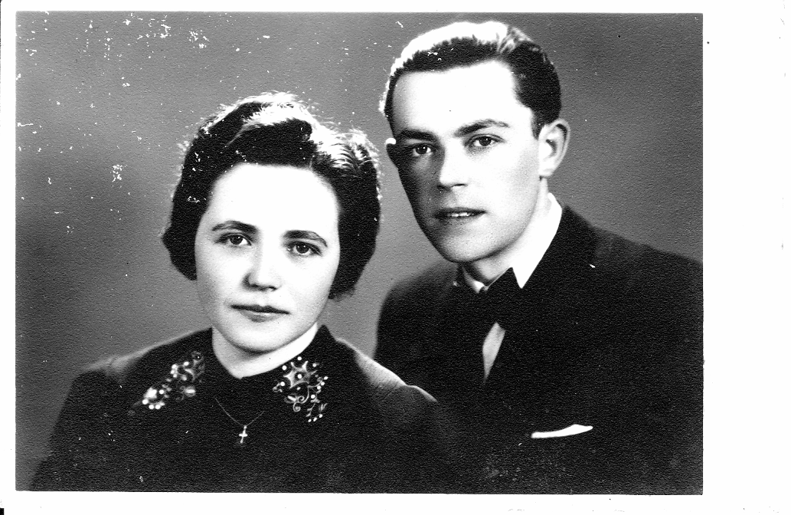
Obrázek 1: Jan Horký se sestrou Olgou Horkou, 40. léta 20. stol.

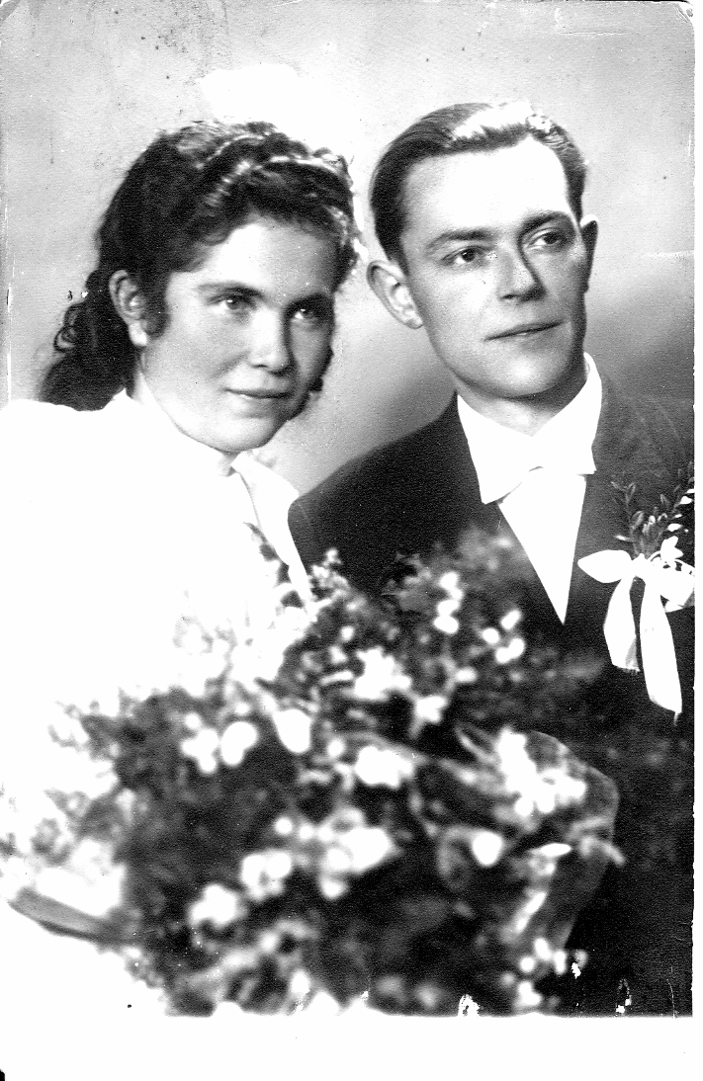
Obrázek 2: Jan Horký se svojí manželkou Bohumilou Šťastnou z Johanové– z 15. 12. 1945

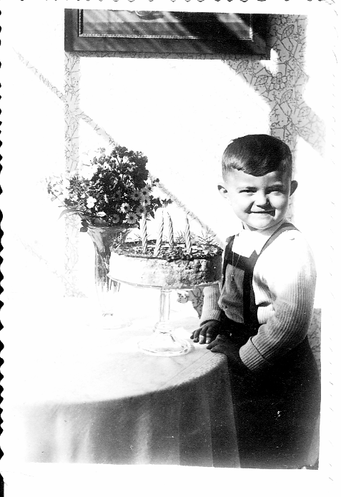
Obrázek 3: syn manželů Horkých Jeník, 1950

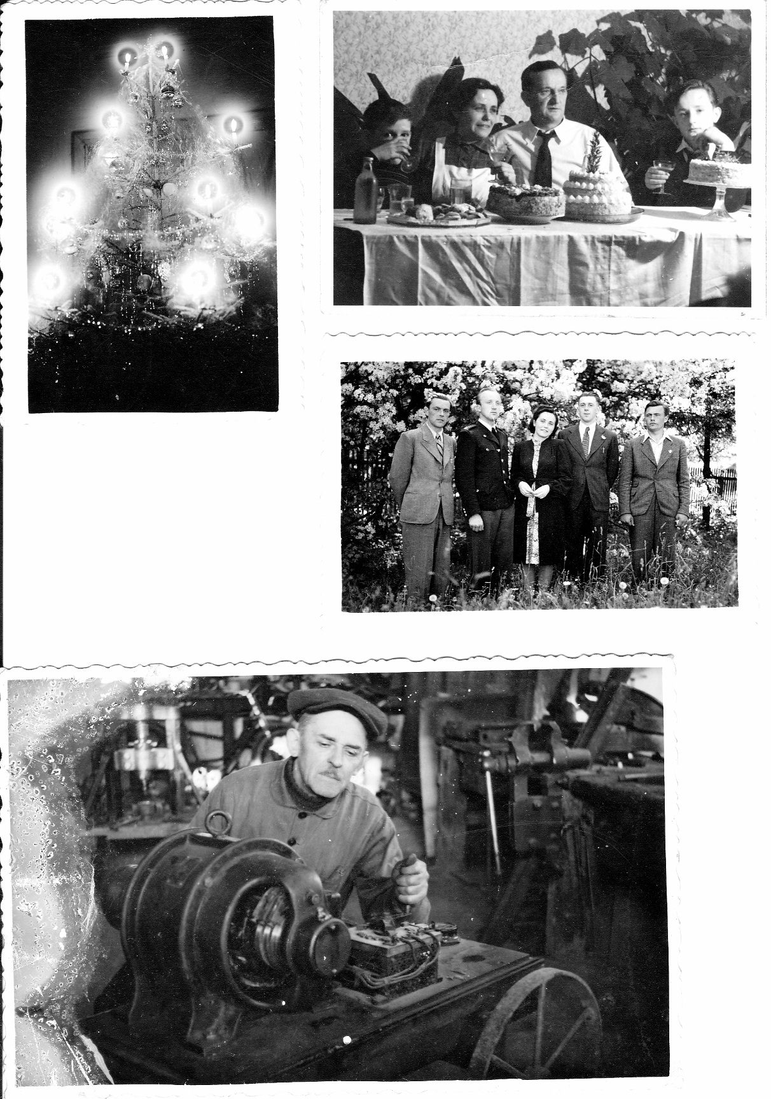
Obrázek 4: Nahoře vlevo Horkého fotografický experiment vánočního stromku na desku "Agfa" infra červenou; nahoře vpravo rodina Horkého sestry Olgy (provdané Novákové) s manželem a syny v Ořechově u Brna; fotografie uprostřed – vlevo Jan Horký; fotografie dole otec Jana Horského při práci ve strojnické dílně v Nákle, Vánoce 1940.

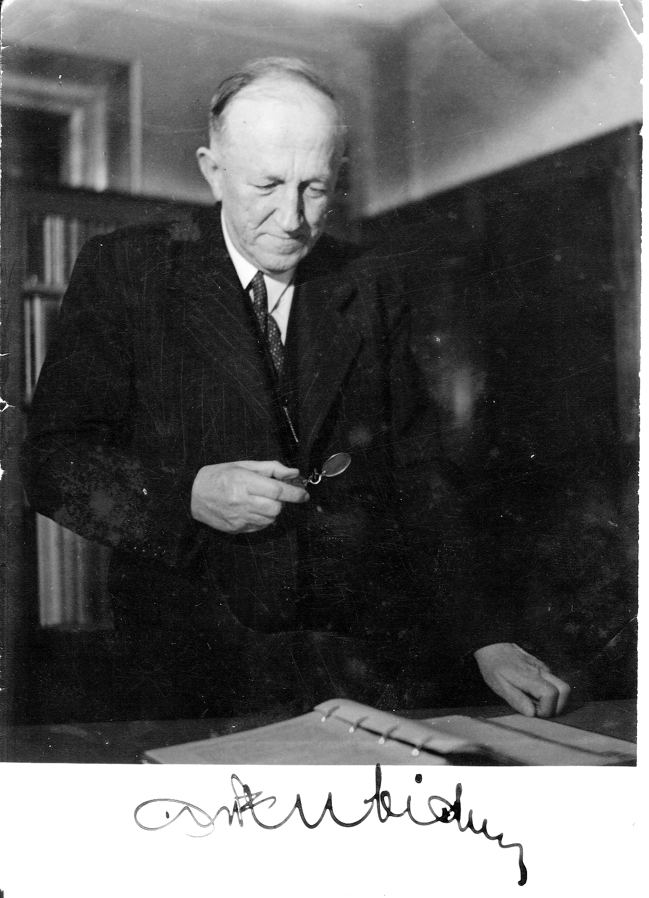
Obrázek 5: Adolf Kubis, ředitel Národní jednoty severomoravské v Olomouci, Olomouc - Běličská 7/II,
dole podpis ředitele; na rubu datace Olomouc 4. 6. 1944

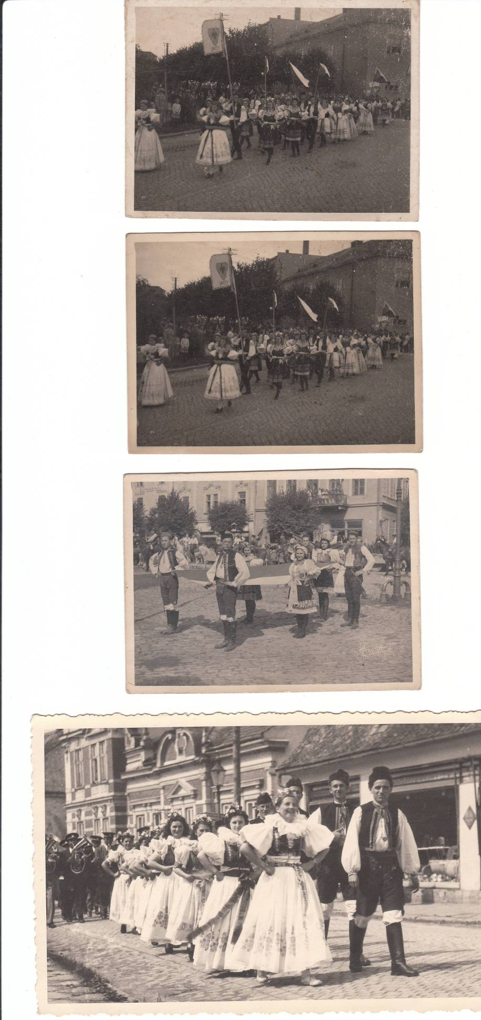
Obrázek 6: Blíže neurčený a nedatovaný slavnostní průvod Uničovem, fotografoval Jan Horký

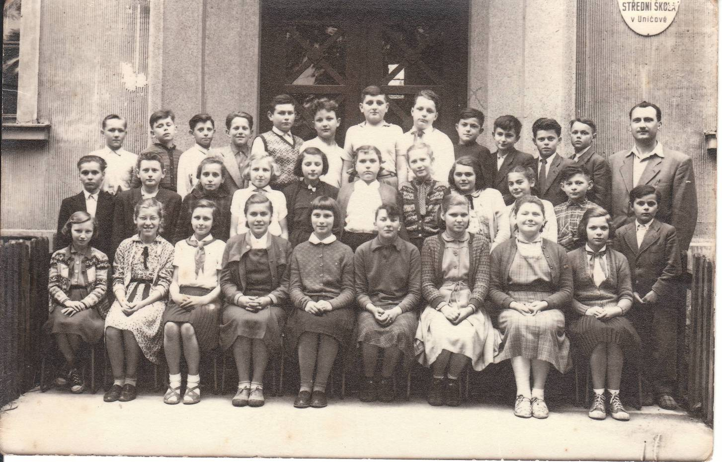
Obrázek 7: Školní třída syna Jana Horkého Jeníka - devátý v poslední řadě zleva, 50. léta 20. stol.

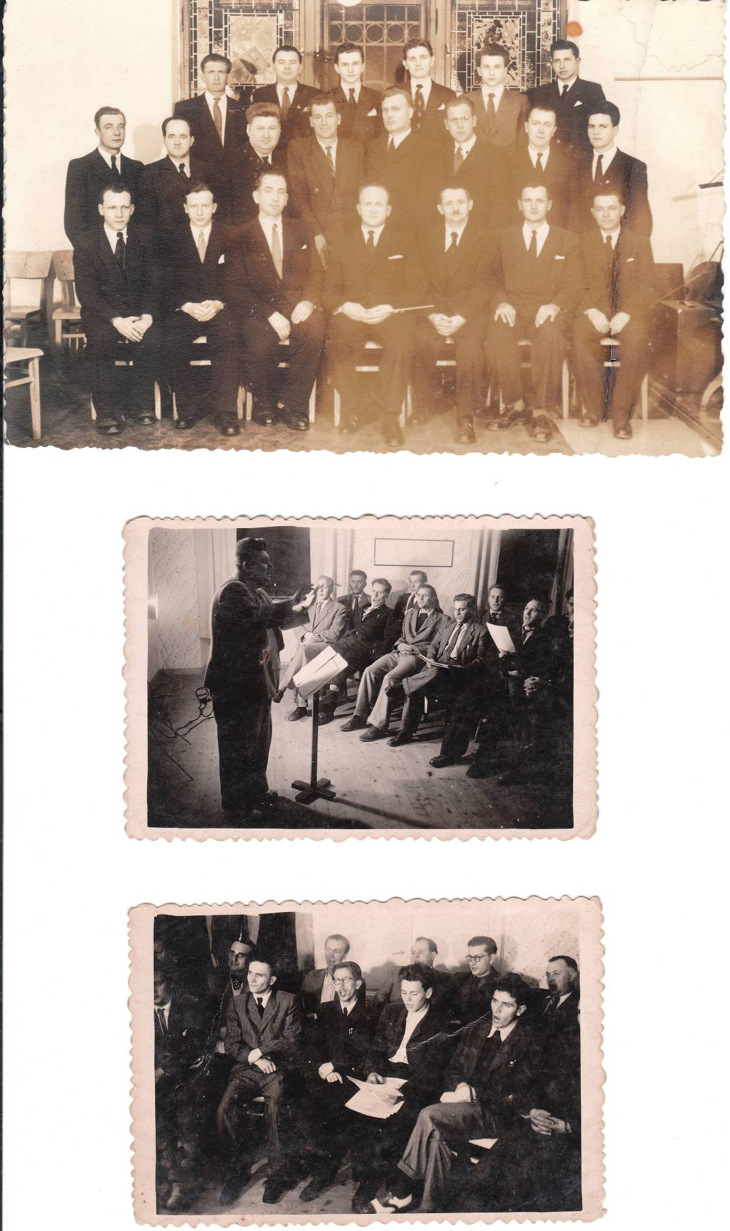
Obrázek 8: Nahoře orchestr VKUSu, 1951, první řada první zprava J. Horký; níže fotografie zkoušky sboru VKUSu s dirigentem MUDr. Ticháčkem

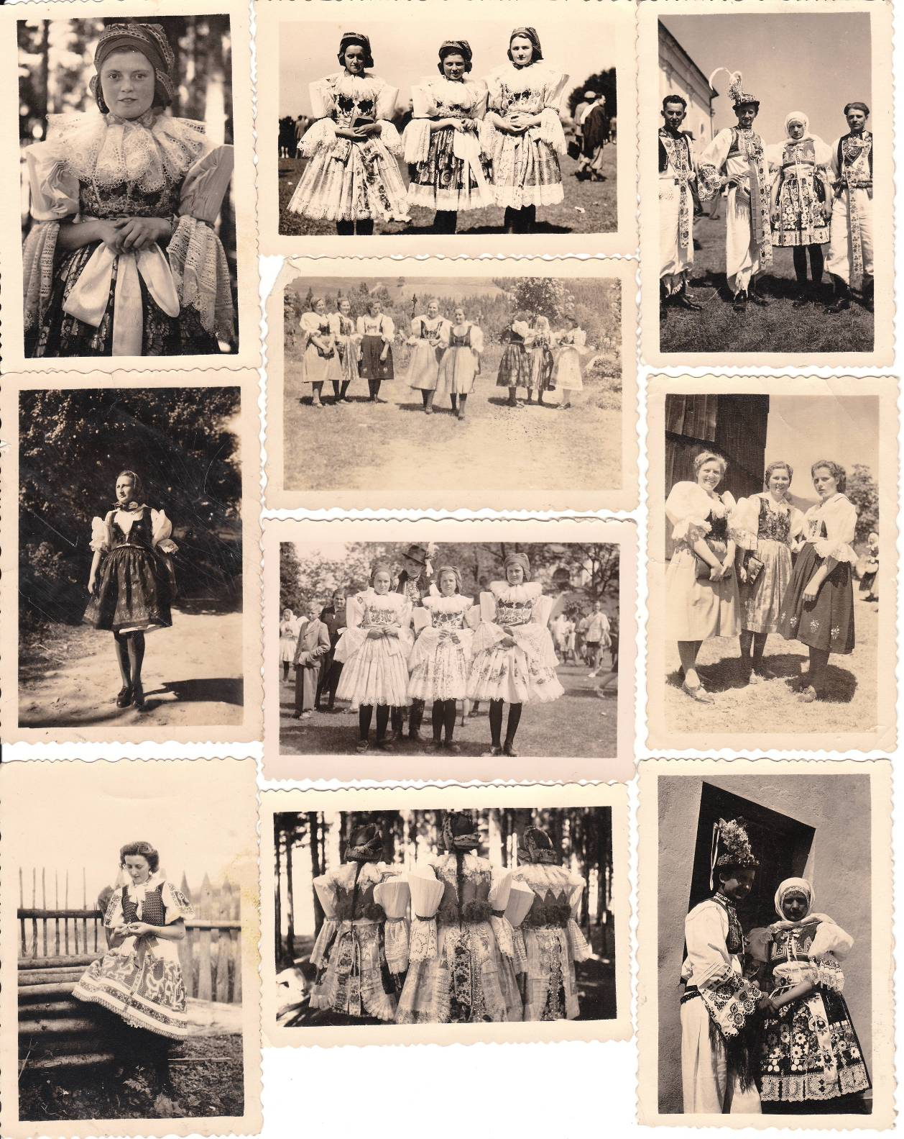
Obrázek 9: Horkého fotofrafie krojů z Uherského Hradiště a Vlčnova, vše 1943

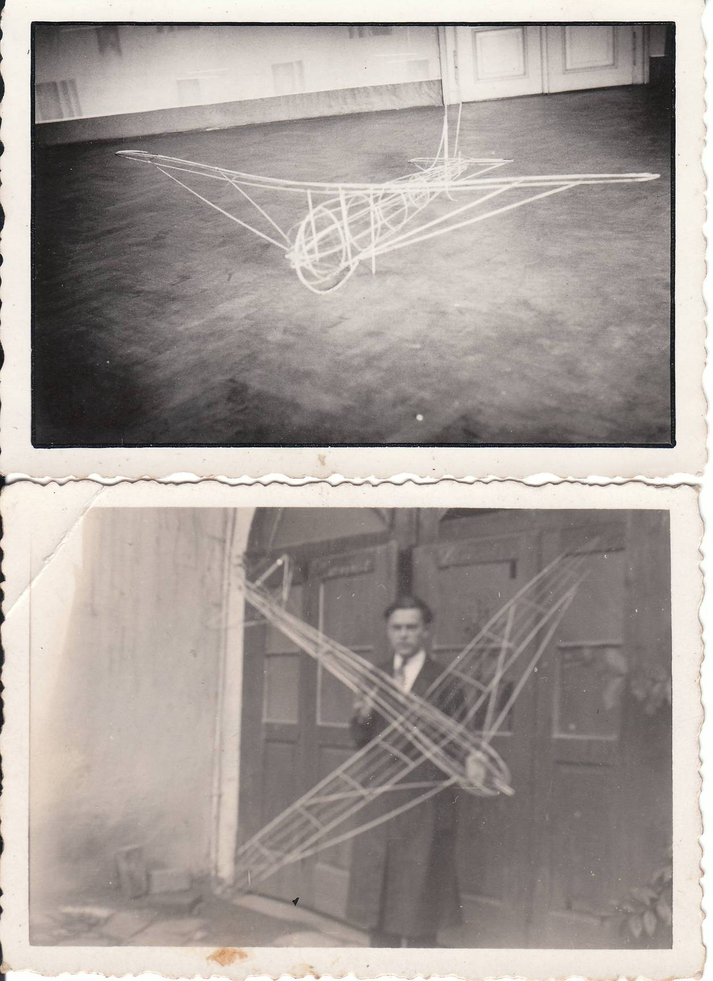
Obrázek 10: Jan Horký a jeho modely letadel - Uničov ul. Tř. Dr. Ed. Beneše, 1946

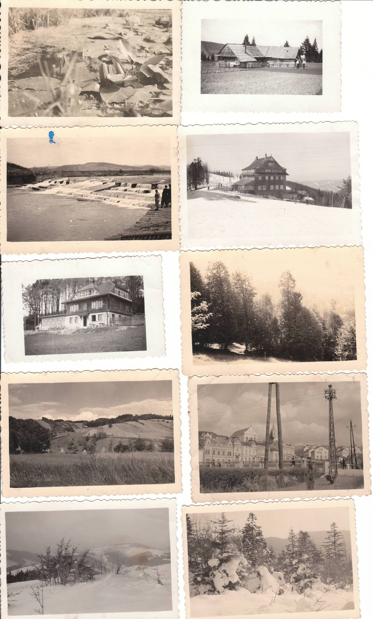
Obrázek 11: Horkého fotografie z r. 1943 po řadě zleva doprava: Stulíky na rybníčku u Příkaz v Doubravě - leknínovitá rostlina; dův Václava Planky, Solonec 106, pošta Hutisko - pod vrchem Soláňěm; splav na Bečvě v Vsetína; útulna na Portáši - nyní horský hotel Portáš v pohoří Javorníky; chata na Vsackém Cábu – též jen Cáb (vrch v Beskydech), nyní Horský hotel Vsacký Cáb v Dušné u Vsetína; partie z cesty po žluté značce na Cáb; Vsetín – „Brdko“, pohled od Sušinových (Ohrada); Vsetín; pohled k Dušné, v pozadí Cáb; na cestě z Cábu na Ptáčnici.

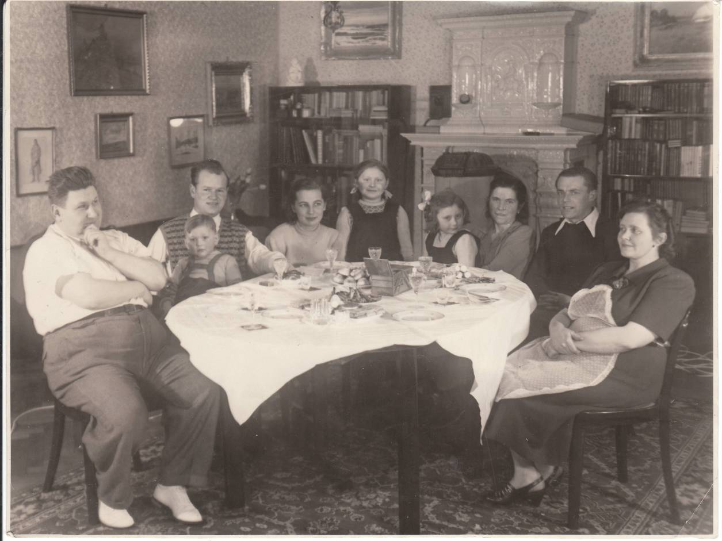
Obrázek 12: v Ticháčkově vile v Uničově, vlevo MUDr. Ticháček, druhý zprava Jan Horký, třetí zprava Bohumila Horká – manželka; datováno únor 1952

Reklama z dobového tisku:



